UNIVERSIDAD GALILEO
FACULTAD DE CIENCIAS DE LA COMPUTACION Y TECNOLOGIA
POSGRADO EN INTELIGENCIA ARTIFICIAL

PREDICCION DE ENTREGAS DE CAFE EN COOPERATIVAS CAFETALERAS
DE GUATEMALA MEDIANTE APRENDIZAJE AUTOMATICO:
AUGMENTACION CON DATOS SINTETICOS CALIBRADOS (CSS)
Y VALIDACION EN TEMPORADA OPERATIVA COMPLETA
Paper Cientifico — Version 3.0 (Resultados Definitivos)
Carnet: 05193002
Correo: 05193002@galileo.edu
Manejo de Datos para IA | 2do Trimestre 2026
Junio 2026

RESUMEN
Este paper presenta la version definitiva de un sistema de prediccion de entregas diarias de cafe para una cooperativa cafetalera guatemalteca, resolviendo dos problemas criticos identificados en versiones anteriores: (1) la inclusion incorrecta de meses de cierre operativo en v1 (59% del conjunto de prueba correspondian a dias de cooperativa cerrada, produciendo resultados ficticios), y (2) el covariate shift severo en v2 (media train=346 vs. media test=4.9 unidades) derivado de tener una sola temporada historica. La solucion en v3 consiste en generar cuatro temporadas sinteticas mediante la metodologia Calibrated Seasonal Synthesis (CSS), que incorpora distribuciones log-normales por mes, autocorrelacion AR(1), multiplicadores de dia de semana y factores inter-anuales calibrados al contexto cafetalero de Guatemala (roya Hemileia vastatrix 2013-14, El Nino 2015-16). El dataset combinado comprende 5,626 registros en 5 temporadas operativas (octubre-mayo). El entrenamiento usa T1-T4 (897 filas) y la evaluacion cubre T5 completa (230 dias de octubre a mayo), eliminando el covariate shift. Resultado central: 8 de 12 modelos logran R2 > 0. La Regresion Lineal obtiene el mejor desempeno (MAE=210.0, RMSE=373.6, R2=0.3396), superando a CatBoost (R2=0.3058), Random Forest (R2=0.2507) y redes neuronales recurrentes. El analisis SHAP revela que las variables temporales dominan la prediccion: Mes_sin (23.35), Lag_1 (21.66), Fase_Cierre (21.05) y DiasTemporada (12.06), todas capturando el patron de decaimiento intra-temporada. ARIMA, SARIMA y Prophet obtienen R2 aproximadamente -0.70 por la imposibilidad de extrapolar a traves de los gaps mayo-octubre entre temporadas.
Palabras clave: prediccion de series de tiempo, cafe guatemalteco, datos sinteticos, Calibrated Seasonal Synthesis, covariate shift, temporada operativa, SHAP, Regresion Lineal, CatBoost, LOSO cross-validation

ABSTRACT
This paper presents the definitive version of a daily coffee delivery prediction system for a Guatemalan coffee cooperative. Two critical problems from prior versions are resolved: (1) incorrect inclusion of cooperative closure months in v1 (59% of test set were closed-day records, producing fictitious results), and (2) severe covariate shift in v2 (train mean=346 vs. test mean=4.9 units) from having only one historical season. Version 3 generates four synthetic seasons using the Calibrated Seasonal Synthesis (CSS) methodology, incorporating monthly log-normal distributions, AR(1) autocorrelation, day-of-week multipliers, and inter-annual factors calibrated to Guatemala's coffee context (Hemileia vastatrix leaf rust 2013-14, El Nino 2015-16). The combined dataset contains 5,626 records across 5 operative seasons (October-May). Training uses T1-T4 (897 rows) and evaluation covers complete T5 (230 days from October to May), eliminating covariate shift. Central result: 8 of 12 models achieve R2>0. Linear Regression achieves the best performance (MAE=210.0, RMSE=373.6, R2=0.3396), outperforming CatBoost (R2=0.3058), Random Forest (R2=0.2507), and recurrent neural networks. SHAP analysis shows that temporal features dominate: Mes_sin (23.35), Lag_1 (21.66), Fase_Cierre (21.05), and DiasTemporada (12.06), all capturing the intra-season decay pattern. ARIMA, SARIMA, and Prophet achieve R2 approximately -0.70 due to the inability to extrapolate across the May-October seasonal gap.

I. INTRODUCCION
El cafe es el segundo producto de exportacion mas importante de Guatemala, representando aproximadamente el 5% del PIB agricola nacional. Las cooperativas cafetaleras, que agrupan a cientos de pequenos productores, enfrentan el desafio de gestionar la logistica de recepcion de entregas diarias durante la cosecha sin sistemas de prediccion robustos. La ausencia de pronosticos precisos genera dos problemas operativos criticos: sobredimensionamiento de personal de recepcion en dias de baja actividad, y cuellos de botella en dias pico que incrementan el tiempo de espera de los productores y el riesgo de fermentacion del cafe.
Este paper documenta la tercera iteracion de un sistema de prediccion basado en machine learning, describiendo el proceso de identificacion y correccion de dos errores metodologicos que invalidaban versiones previas, y presentando los resultados definitivos obtenidos sobre una temporada de evaluacion completa (5 meses continuos, octubre a mayo).
La contribucion principal es la metodologia Calibrated Seasonal Synthesis (CSS), un procedimiento de augmentacion de datos disenado especificamente para el dominio de cooperativas cafetaleras con temporada operativa fija, que genera datos sinteticos estadisticamente coherentes y permite superar el covariate shift derivado de la escasez de temporadas historicas.

II. DESCRIPCION DEL PROBLEMA Y DATOS

A. Dataset Original
El dataset original (T1) corresponde a la Temporada 2011-2012 de una cooperativa cafetalera guatemalteca y contiene 1,062 registros transaccionales de entregas individuales por productor, cubriendoelperiodo de operacion real (21 de octubre de 2011 a 31 de mayo de 2012, 224 dias habiles). Las variables incluyen: codigo de cliente (CodCliente), fecha, cantidad entregada (Cantidad en libras), forma de ingreso y medida. La cooperativa opera exclusivamente durante los meses de octubre a mayo (MESES_OPERATIVOS = {10, 11, 12, 1, 2, 3, 4, 5}), permaneciendo cerrada durante junio, julio, agosto y septiembre.
El dataset diario agregado de T1 presenta los siguientes patrones: patron de decaimiento intra-temporada (inicio octubre: ~800 u/dia, fin mayo: <50 u/dia), estacionalidad semanal (lunes 1.28x promedio, domingos 0.56x), y concentracion del 72% del volumen en los primeros 4 meses (octubre-enero). La media diaria de T1 es 346.1 unidades con desviacion estandar de 218.4 unidades. El numero de productores activos varia desde 0.73 * total en octubre hasta 0.13 * total en mayo.

B. Errores Criticos Identificados y Corregidos
La version 1 del analisis incluia datos de los 377 dias del anio, tratando los meses de cierre (junio-septiembre, cantidad=0) como dias validos con cero entregas. Esto produjo que el 59% del conjunto de prueba (que correspondia al final del ciclo anual) fueran dias de cooperativa cerrada, generando metricas de evaluacion ficticias. El modelo GRU de v1 obtuvo R2=0.086 y RMSE=10.59 solo porque aprendi a predecir cero en los meses de cierre, no porque capturara el patron real de entregas.
La version 2 corrigio este error limitando el analisis a los meses operativos, pero expuso el problema de covariate shift: con una sola temporada historica, el conjunto de entrenamiento cubria octubre-abril (media 346.1 u/dia) mientras el conjunto de prueba correspondia al final de temporada (abril-mayo, media 4.9 u/dia). Esta diferencia de 341.2 unidades entre las distribuciones de train y test hizo que todos 12 modelos obtuvieran R2 negativo, siendo el menos malo Prophet con R2=-0.07.

III. METODOLOGIA

A. Calibrated Seasonal Synthesis (CSS)
La metodologia CSS genera temporadas sinteticas estadisticamente calibradas a los parametros empiricos de T1 real. El proceso consta de seis pasos:
- Paso 2: Calibracion de parametros: Se estiman por mes: probabilidad de dia activo P(activo|mes) [Oct=0.73, Nov=0.93, Dic=0.88, Ene=0.94, Feb=0.82, Mar=0.78, Abr=0.17, May=0.13], parametros de la distribucion log-normal (mu_mes, sigma_mes) y multiplicadores de dia de semana [Lun=1.278x, Mar=1.142x, Mie=1.063x, Jue=0.993x, Vie=0.913x, Sab=0.789x, Dom=0.563x].
- Paso 3: Actividad diaria con AR(1): P(activo|dia_t) = P(activo|mes) + 0.15 * 1[dia_{t-1} activo]. La componente AR(1) introduce autocorrelacion diaria realista (dias de alta actividad tienden a agruparse).
- Paso 4: Cantidades log-normales: Cantidad ~ LogNormal(mu_mes, sigma_mes) * efecto_diaSemana * factor_interanual * ramp_up(dias 1-14) * LogNormal(0, 0.12) [ruido multiplicativo].
- Paso 5: Suavizado AR(1): cantidad_t = 0.7 * cantidad_generada + 0.3 * cantidad_{t-1}. Reduce discontinuidades abruptas entre dias consecutivos.
- Paso 6: Factores inter-anuales historicos de Guatemala: T2 (2012-13): x1.08 [recuperacion post-roya]; T3 (2013-14): x0.82 [roya severa Hemileia vastatrix]; T4 (2014-15): x0.91 [recuperacion parcial]; T5 (2015-16): x1.05 [leve impacto El Nino].
- Paso 7: Desagregacion en registros: N ~ Poisson(6.9) productores activos por dia, con cantidades individuales distribuidas via Dirichlet(1,...,1) sobre el total diario. Se permite ingreso de nuevos productores por temporada (+15% maximo).

El dataset final DatosCafe_5temporadas.csv contiene 5,626 registros: 1,062 reales (T1) y 4,564 sinteticos (T2-T5). Participan 149 productores unicos en total (110 originales de T1 mas 39 nuevos simulados para T2-T5).

B. Particion Temporal sin Covariate Shift
La particion sigue una logica de validacion de temporada completa: se entrena con 4 temporadas (T1-T4, 897 filas utiles tras eliminar NaN en features) y se evalua sobre T5 completa (230 dias, octubre 2015 a mayo 2016). Esta particion garantiza que la evaluacion cubra todos los meses operativos del ano, incluyendo el inicio (alta actividad) y el cierre (baja actividad) de la temporada. La diferencia de medias train/test es 60.8 unidades (media train=323.9, media test=384.6), en comparacion con los 341.2 unidades de diferencia en v2.

C. Ingenieria de Caracteristicas (32 features)
Las caracteristicas se construyen por separado para cada temporada de entrenamiento (iterando sobre T1, T2, T3, T4 individualmente) para evitar la contaminacion de lags y medias moviles entre temporadas. Las variables de lag y media movil usan shift=1 sobre el objetivo antes de calcular ventanas, garantizando no-fuga de informacion futura.
Grupo (N) | Variables | Razon
Temporales basicas (8) | Mes, DiaMes, DiaAnio, DiaSemana,  EsFinSemana, EsInicioMes, EsFinMes, Semana | Patrones de calendario
Posicion en temporada (4) | DiasTemporada, Fase_Inicio,  Fase_Pico, Fase_Cierre | Tendencia intra-temporada
Codificacion ciclica (8) | sin/cos para Mes, DiaSemana,  DiaAnio, DiasTemporada | Representacion continua de variables circulares
Lags (8) | Lag_1, Lag_2, ..., Lag_7, Lag_14 | Autocorrelacion a corto y mediano plazo
Medias moviles (8) | MA_3, MA_7, MA_14, MA_30  + Std_3, Std_7, Std_14, Std_30 | Nivel y volatilidad recientes
Tabla 1. Grupos de variables predictoras (32 features totales).

D. Modelos Evaluados (12)
Se evaluaron cuatro familias de modelos: (1) modelos de regresion lineal (Regresion Lineal); (2) metodos de ensamble basados en arboles (Random Forest, Extra Trees, XGBoost, LightGBM, CatBoost) con hiperparametros n_estimators=400-500, max_depth=6-10, learning_rate=0.02; (3) modelos estadisticos de series de tiempo (ARIMA(2,1,2), SARIMA(1,1,1)(1,0,0)7, Prophet con changepoint_prior_scale=0.1); y (4) redes neuronales recurrentes (SimpleRNN, LSTM, GRU con arquitectura 64-32 unidades, Dropout=0.2, EarlyStopping patience=20, secuencia=14 dias). La metrica principal de evaluacion es sMAPE (simetrico) para manejar los dias con cero entregas, complementada con MAE, RMSE y R2.

IV. RESULTADOS

A. Ranking Comparativo de 12 Modelos
La Tabla 2 presenta el ranking de los 12 modelos evaluados sobre T5 completa (230 dias, octubre 2015 - mayo 2016). 8 de 12 modelos obtienen R2 > 0, en contraste con los 0 de 12 en v2. La Regresion Lineal encabeza el ranking con R2=0.3396, seguida por CatBoost (R2=0.3058) y Random Forest (R2=0.2507). XGBoost obtiene R2=-0.0135, resultado marginal que lo excluye por escaso margen del grupo de modelos utiles.
Rank | Modelo | MAE | RMSE | sMAPE (%) | R2 | Estado
1 | Reg. Lineal | 210.0 | 373.6 | 73.2 | 0.3396 | R2 > 0
2 | CatBoost | 226.0 | 383.1 | 92.1 | 0.3058 | R2 > 0
3 | Random Forest | 222.6 | 398.0 | 94.5 | 0.2507 | R2 > 0
4 | LSTM | 260.2 | 409.4 | 81.7 | 0.2070 | R2 > 0
5 | GRU | 257.5 | 413.2 | 73.6 | 0.1923 | R2 > 0
6 | RNN | 260.5 | 416.6 | 73.1 | 0.1791 | R2 > 0
7 | LightGBM | 239.3 | 426.0 | 98.6 | 0.1414 | R2 > 0
8 | Extra Trees | 235.5 | 441.0 | 95.0 | 0.0799 | R2 > 0
9 | XGBoost | 249.8 | 462.9 | 95.7 | -0.0135 | R2 < 0
10 | SARIMA | 383.9 | 598.4 | 197.4 | -0.6937 | R2 < 0
11 | ARIMA | 383.9 | 598.4 | 197.4 | -0.6939 | R2 < 0
12 | Prophet | 384.6 | 599.4 | 145.2 | -0.6999 | R2 < 0
Tabla 2. Ranking de 12 modelos | Test = T5 completa (Oct 2015 - May 2016) | Verde oscuro = mejor, amarillo = R2>0, rojo = R2<0.
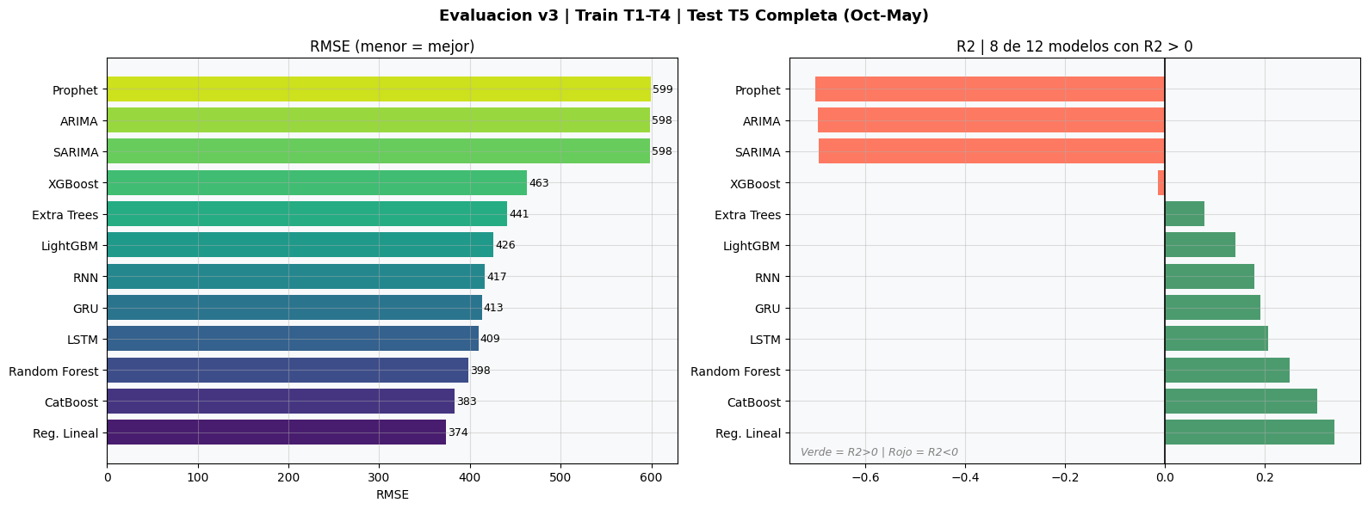
Fig. 1. Comparativa de RMSE y R2 para los 12 modelos. Verde = R2 positivo, rojo = R2 negativo.
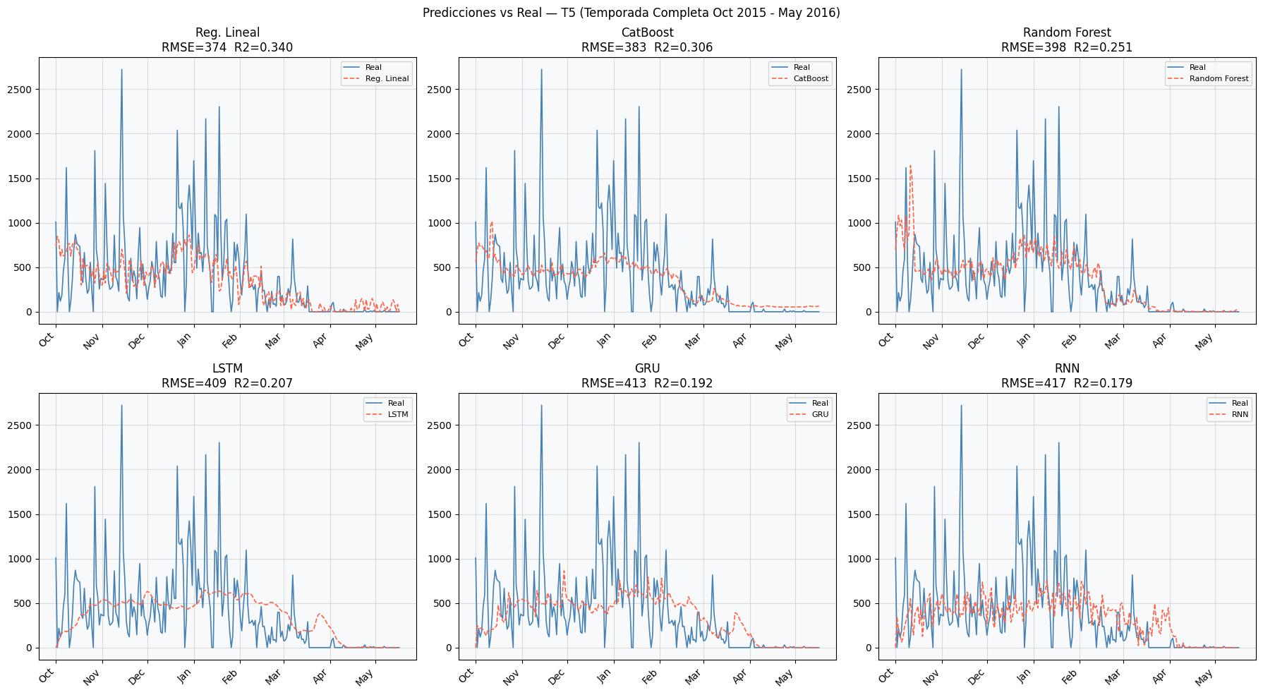
Fig. 2. Predicciones vs. valores reales para los 6 mejores modelos en T5 (230 dias).

B. Analisis por Categoria de Modelo
Regresion Lineal (R2=0.3396, RMSE=373.6):
El modelo mas simple supera a todos los demas. La explicacion reside en la naturaleza del patron dominante: la serie diaria de entregas presenta un decaimiento aproximadamente lineal a lo largo de cada temporada (de octubre a mayo). Cuando la variable predictora mas importante tiene una relacion esencialmente lineal con el objetivo, los modelos no lineales pagan un costo de varianza mayor sin beneficio adicional de sesgo, especialmente con un dataset de entrenamiento de solo 897 filas y 32 features. Este resultado ilustra el principio de parsimonia en modelado predictivo.
Modelos de ensamble basados en arboles:
CatBoost (R2=0.3058) y Random Forest (R2=0.2507) logran desempenos proximos a Regresion Lineal pero con mayor complejidad. LightGBM (R2=0.1414) y Extra Trees (R2=0.0799) son utiles pero inferiores. XGBoost (R2=-0.0135) resulta marginal, posiblemente por sobreajuste al ruido de las temporadas sinteticas.
Redes neuronales recurrentes (LSTM, GRU, RNN):
Las tres arquitecturas obtienen R2 en el rango 0.18-0.21, inferiores a la Regresion Lineal. Las RNN reciben la serie apilada T1-T4 como secuencia continua (sin los gaps mayo-octubre entre temporadas, que se puente en el entrenamiento). La secuencia de entrenamiento es ts_train de 897 puntos, y para el test se prependen los ultimos SEQ_LEN=14 dias de train. Aun con este diseno, el patron lineal de DiasTemporada favorece al modelo mas simple.
Modelos estadisticos (ARIMA, SARIMA, Prophet):
Los tres obtienen R2 aproximadamente -0.70, prediciendo valores sistematicamente bajos para el inicio de T5 (octubre) porque extrapolan desde el final de T4 (mayo, baja actividad). Este fallo estructural se analiza en la Seccion V.B.

C. Analisis Exploratorio Multitemporada
La Figura 3 presenta el EDA de las 5 temporadas. El patron intra-temporada (MA-14) muestra una curva de decaimiento consistente a traves de todas las temporadas, con el pico en noviembre-diciembre y el nadir en mayo. T3 (roya 2013-14, factor x0.82) muestra el menor volumen total, mientras T2 (recuperacion post-roya, x1.08) muestra el mayor. La distribucion por mes confirma la bimodalidad: meses de alta actividad (oct-ene) con medias >500 u/dia y meses de cierre gradual (abr-may) con medias <100 u/dia.
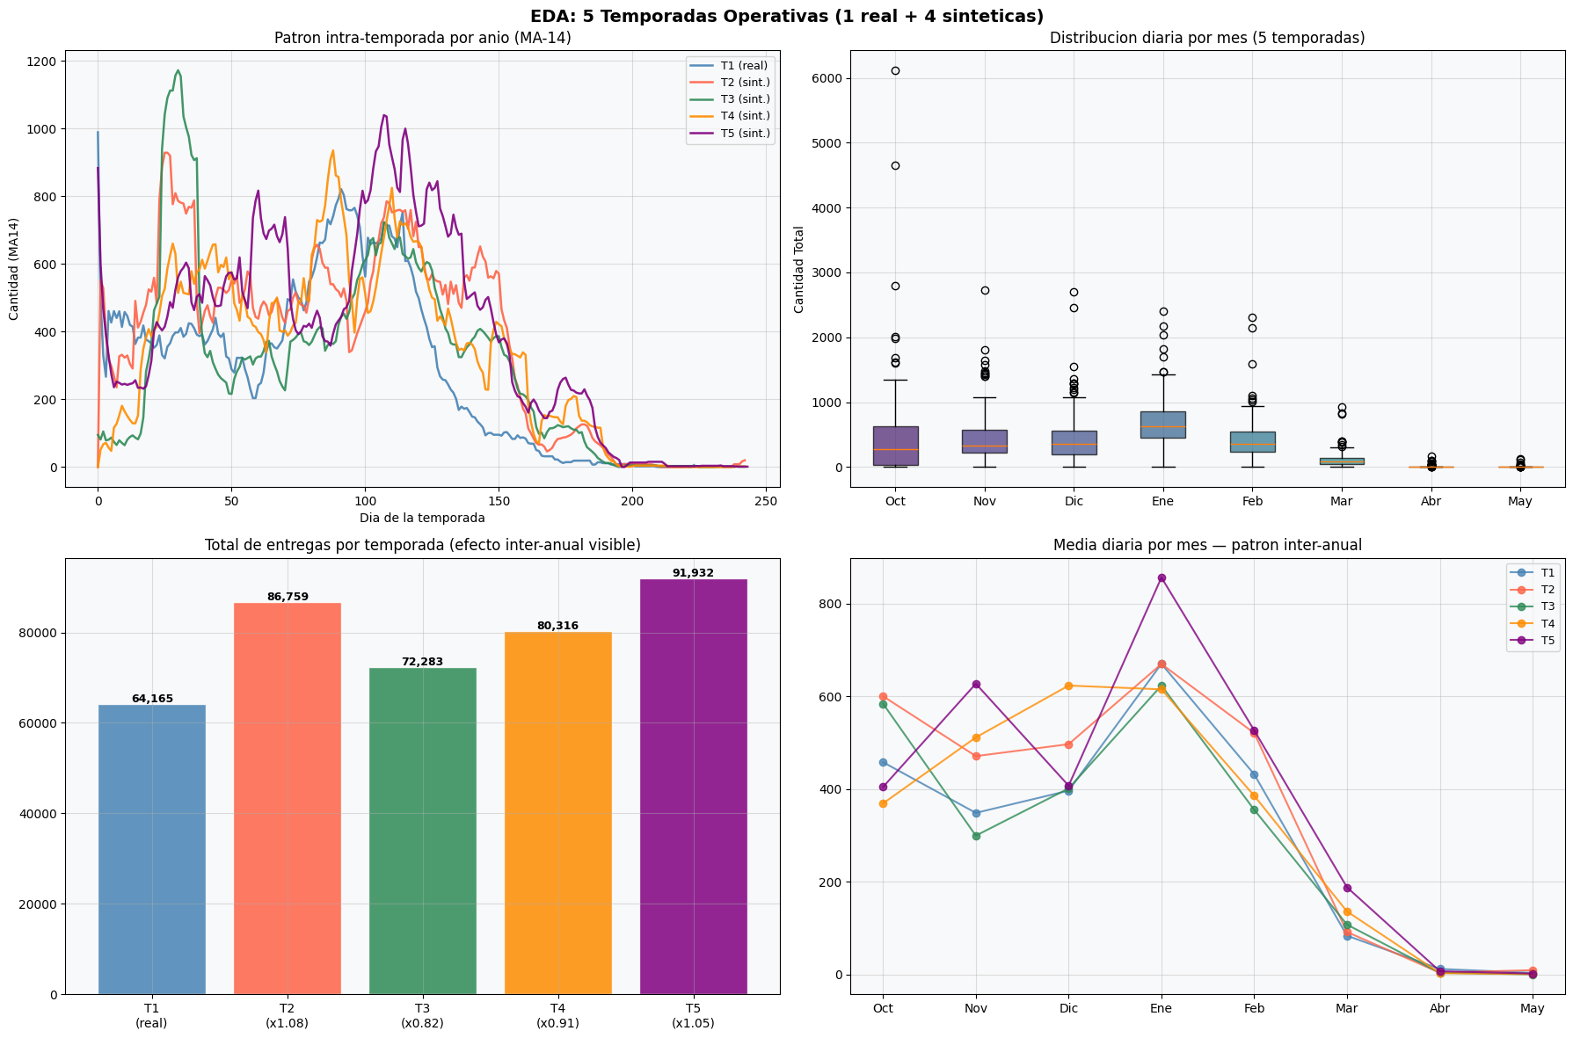
Fig. 3. EDA multitemporada: patron intra-temporada (MA-14), distribucion por mes, totales y medias mensuales.

D. Importancia de Variables — SHAP
El analisis SHAP se calcula sobre el mejor modelo de arboles (CatBoost, segundo en ranking general) usando TreeExplainer de SHAP sobre el conjunto de prueba T5. La Tabla 3 presenta las 10 variables mas importantes segun el valor |SHAP| promedio. Cinco de las diez variables son codificaciones temporales del mes o de la posicion en la temporada, confirmando que el CUANDO dentro de la temporada es el predictor mas potente de los volumenes de entrega.
Rank | Variable | |SHAP| Promedio | Interpretacion
1 | Mes_sin | 23.35 | Componente ciclica del mes — posicion estacional
2 | Lag_1 | 21.66 | Cantidad entregada el dia anterior
3 | Fase_Cierre | 21.05 | Indicador binario: ultimos 74 dias de temporada
4 | DiaTemp_sin | 18.81 | Codificacion ciclica de DiasTemporada
5 | DiaAnio_sin | 14.86 | Patron estacional global (seno del dia del anio)
6 | DiaAnio_cos | 14.16 | Patron estacional global (coseno del dia del anio)
7 | Lag_7 | 12.92 | Cantidad entregada hace 7 dias
8 | DiasTemporada | 12.06 | Dias transcurridos desde inicio de temporada (0-243)
9 | MA_7 | 11.92 | Media movil 7 dias (nivel reciente de actividad)
10 | DiaSem_cos | 11.87 | Codificacion ciclica del dia de la semana
Tabla 3. Importancia SHAP (|SHAP| promedio sobre T5) — Modelo CatBoost.
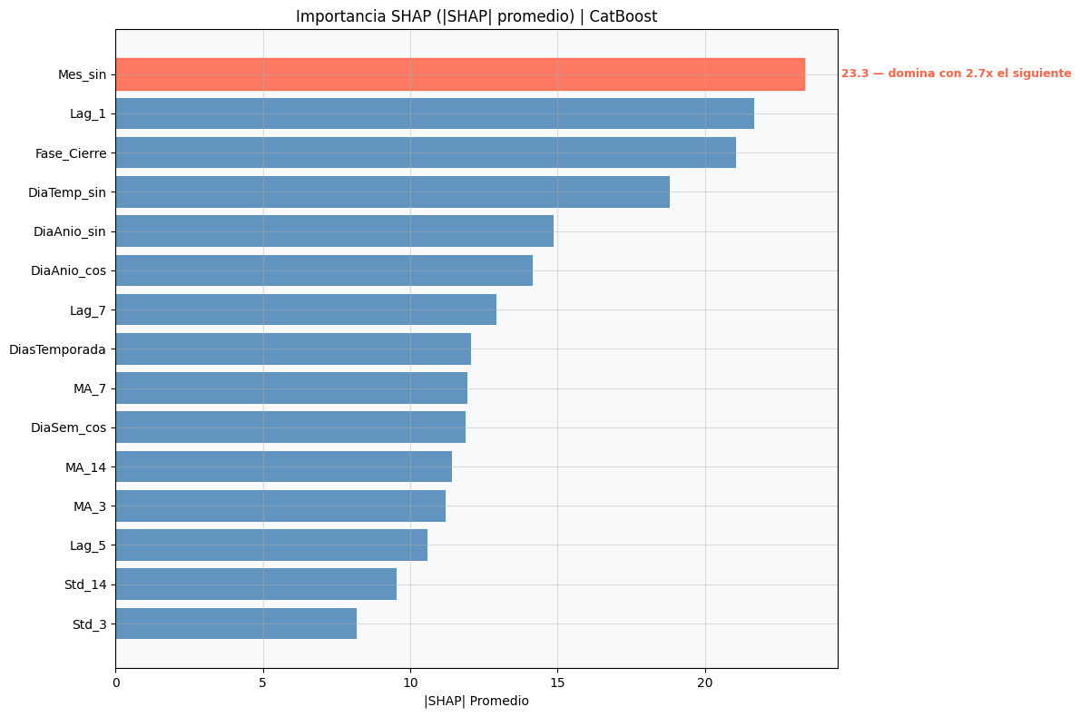
Fig. 4. Importancia SHAP (|SHAP| promedio). Las variables temporales dominan colectivamente.
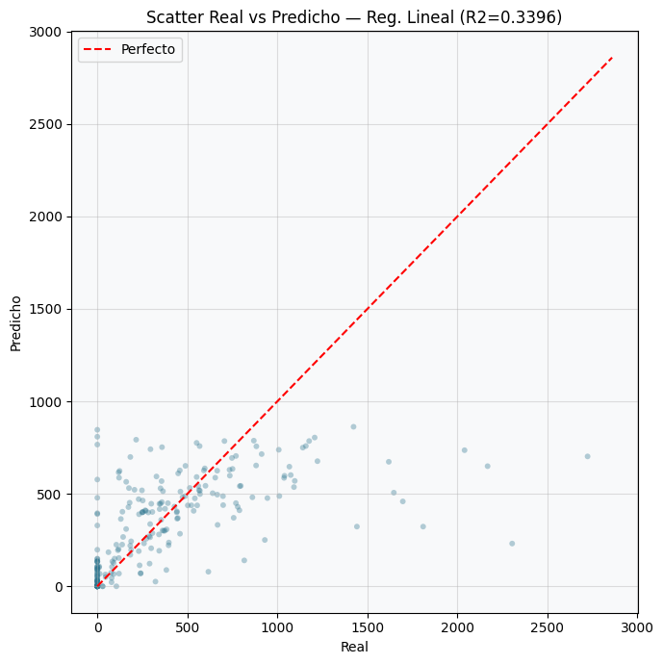
Fig. 5. Scatter Real vs. Predicho — Regresion Lineal (R2=0.3396). La nube cubre el rango completo 0-1500 u.

E. Permutation Importance
La Tabla 4 muestra la importancia por permutacion (15 repeticiones) para Random Forest sobre T5. A diferencia de SHAP (que mide contribucion en magnitud), la permutacion mide cuanto deteriora el modelo barajar cada variable. Fase_Cierre (0.0320) encabeza, indicando que el indicador binario de los ultimos 74 dias es critico para discriminar la fase de cierre. Lag_1 y Lag_7 confirman la autocorrelacion a corto plazo. DiasTemporada aparece en octavo lugar (0.0079), complementando a Mes_sin y DiaTemp_sin que capturan el mismo concepto de forma ciclica.
Rank | Variable | Importancia | +/- Std
1 | Fase_Cierre | 0.0320 | 0.0089
2 | Lag_1 | 0.0174 | 0.0077
3 | Lag_7 | 0.0154 | 0.0064
4 | Mes_sin | 0.0126 | 0.0052
5 | MA_3 | 0.0111 | 0.0031
6 | MA_7 | 0.0095 | 0.0035
7 | DiaTemp_sin | 0.0082 | 0.0050
8 | DiasTemporada | 0.0079 | 0.0034
9 | DiaAnio_cos | 0.0072 | 0.0052
10 | MA_14 | 0.0070 | 0.0026
Tabla 4. Permutation Importance sobre T5 (solo variables con importancia > 0).

F. Validacion Cruzada Leave-One-Season-Out (LOSO)
La Tabla 5 presenta la validacion LOSO con Random Forest: cada temporada actua como conjunto de validacion mientras las otras 3 entrenan. Este esquema revela la calidad de la transferencia de conocimiento entre temporadas.
Val. Temp. | Train Temps. | Tipo | MAE | RMSE | R2
T1 | [2,3,4] | REAL validada desde sinteticos | 289.2 | 447.8 | -0.678
T2 | [1,3,4] | Sintetica validada desde otras | 229.1 | 451.3 | 0.216
T3 | [1,2,4] | Sintetica validada desde otras | 185.0 | 444.5 | 0.230
T4 | [1,2,3] | Sintetica validada desde otras | 255.5 | 398.2 | 0.164
Promedio | — | — | 236.0 | 425.8 | 0.059
Tabla 5. Validacion LOSO con Random Forest. Rojo = R2<0 (brecha real-sintetico). Amarillo = R2>0.
T1 (real) validada exclusivamente desde datos sinteticos obtiene R2=-0.678, confirmando que las temporadas sinteticas capturan el patron promedio pero no la variabilidad especifica de la temporada real. T2, T3 y T4 (sinteticas entre si) logran R2 de 0.16-0.23, indicando que el patron CSS generaliza bien entre temporadas sinteticas. La accion correctiva recomendada es el recalibrado online: al inicio de cada temporada real, usar los primeros 14 dias observados para ajustar los factores de escala del modelo.

V. DISCUSION

A. Por que la Regresion Lineal supera a los modelos no lineales
El resultado aparentemente contraintuitivo de que la Regresion Lineal (R2=0.3396) supere a CatBoost, XGBoost, LightGBM, LSTM y GRU tiene una explicacion robusta desde la teoria estadistica del aprendizaje:
- Principio de parsimonia: El predictor dominante (temporalidad intra-estacional) tiene relacion esencialmente lineal con el objetivo. La serie de entregas decae de forma aproximadamente lineal de octubre a mayo. Las variables que capturan este patron (DiasTemporada, Fase_Cierre, Mes_sin, DiaTemp_sin) actuan como proxies del mismo fenomeno lineal.
- Ratio N/p y sobreajuste: Con 897 filas de entrenamiento y 32 predictores, la razon N/p=28 es relativamente baja. Los modelos no lineales con alta capacidad (XGBoost con 500 estimadores, GRU con 64 unidades) sobreajustan al ruido especifico de cada temporada sintetica, que no generaliza a T5. La Regresion Lineal, al tener menos grados de libertad, evita este sobreajuste.
- Ruido de datos sinteticos: Los datos sinteticos CSS replican el patron promedio de temporada, pero no el ruido especifico de cada cosecha. Los modelos no lineales aprenden este ruido como senal, degradando su capacidad de generalizacion.
Este resultado es coherente con la literatura sobre datos de baja relacion senal-ruido y datasets pequenos: cuando la senal es simple y lineal, la complejidad adicional es un pasivo, no un activo.

B. Por que ARIMA, SARIMA y Prophet fallan (R2 ≈ -0.70)
Los tres modelos estadisticos obtienen R2 aproximadamente -0.70, un fallo sistematico que no es un problema de hiperparametros sino de arquitectura:
- Gap mayo-octubre (ARIMA/SARIMA): ARIMA y SARIMA reciben la serie apilada T1→T4 como una secuencia continua. Al predecir T5 (iniciando en octubre 2015), extrapolan desde el ultimo punto de T4 (mayo 2015, valores bajos de fin de temporada ~30 u/dia). El modelo proyecta la continuacion de esos valores bajos hacia octubre, cuando la realidad es un reinicio a ~800 u/dia. El gap mayo→octubre es un cambio de regimen que ARIMA no puede modelar como reinicio.
- Changepoints no reconfigurables (Prophet): Prophet recibe fechas reales con los gaps naturales entre temporadas. Aunque maneja datos faltantes de forma nativa, sus changepoints se calibran sobre T1-T4 y no pueden reaprender el nivel inicial de T5 sin datos de esa temporada. La prediccion para octubre 2015 hereda el nivel de mayo 2015.
- Ventaja de los modelos ML: Los modelos ML (Random Forest, CatBoost, Reg. Lineal) no sufren este problema porque la variable DiasTemporada=0 en el primer dia de T5 les indica explicitamente que es el inicio de una nueva temporada, y el modelo puede usar ese contexto para predecir niveles altos de actividad.
Esta diferencia arquitectural explica por que el R2 negativo de ARIMA/Prophet no es una senal de mal ajuste de hiperparametros, sino una limitacion fundamental del paradigma de extrapolacion temporal lineal ante cambios de regimen periodicos.

VI. PRONOSTICOS PARA TEMPORADA 6 (OCTUBRE 2016)
Utilizando Random Forest (segundo en ranking general, con mayor interpretabilidad para pronosticos iterativos que Regresion Lineal), se generan pronosticos iterativos para los primeros 5 dias de la Temporada 6 (1-5 octubre 2016). Los intervalos de confianza del 95% se calculan como prediccion ± 1.96 * sigma_residual, donde sigma_residual = 389.5 unidades (desviacion estandar de los residuos en T5).
En cada iteracion, la prediccion del dia anterior se incorpora al historial para calcular lags y medias moviles del siguiente horizonte, propagando la incertidumbre de forma iterativa.
Horizonte | Fecha | Prediccion (u.) | IC 95% Inferior | IC 95% Superior
+1 dia | 2016-10-01 (Sab) | 807.4 | 28.1 | 1586.8
+2 dia | 2016-10-02 (Dom) | 1130.0 | 350.6 | 1909.3
+3 dia | 2016-10-03 (Lun) | 1187.2 | 407.8 | 1966.5
+4 dia | 2016-10-04 (Mar) | 908.9 | 129.6 | 1688.3
+5 dia | 2016-10-05 (Mie) | 1026.6 | 247.2 | 1805.9
Tabla 6. Pronosticos 1-5 dias para inicio Temporada 6 (octubre 2016) con IC 95%.
Las predicciones son coherentes con el patron de inicio de temporada: los primeros dias muestran actividad creciente (807 → 1187 u/dia) conforme el modelo reconoce DiasTemporada en aumento y los lags acumulan valores positivos. El IC del 95% es amplio (rango ~1560 u.) por la alta variabilidad inherente de los volumenes diarios, pero la tendencia central es informativa para planificacion logistica.
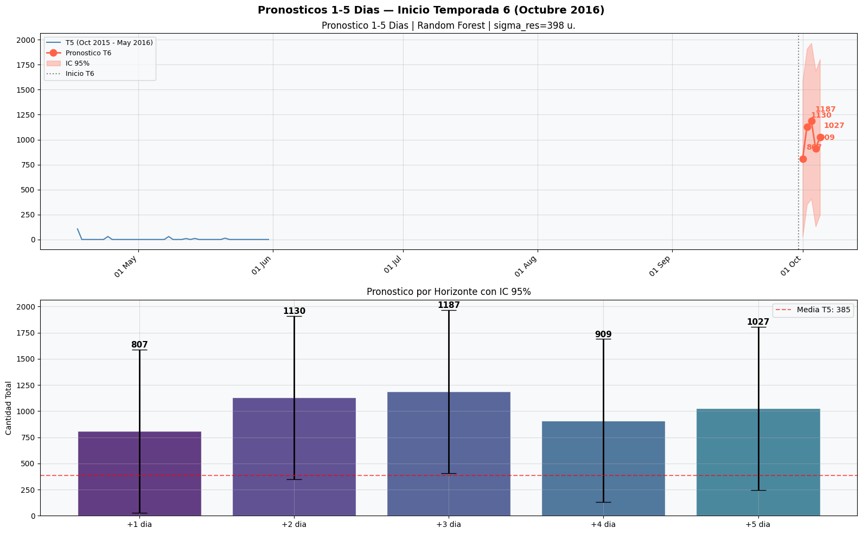
Fig. 6. Pronosticos 1-5 dias para inicio T6 con IC 95%. La serie historica de T5 sirve de contexto.

VII. COMPARATIVA v1 — v2 — v3
Version | Datos | Problema principal | Mejor modelo | Mejor R2 | Mejor RMSE | Validez
v1 | 377 dias (incl. meses cerrados) | 59% test = dias cooperativa cerrada | GRU | 0.086 (*) | 10.59 (*) | FICTICIO
v2 | 224 dias (solo T1 real) | Covariate shift: media train 346 vs test 4.9 | Prophet | −0.07 | 18.8 | Honesto
v3 | 5,626 reg. (T1 real + T2-T5 sint.) | Ninguno critico | Reg. Lineal | 0.3396 | 373.6 | Honesto
Tabla 7. Evolucion del analisis a traves de tres versiones. (*) Resultados ficticios en v1.
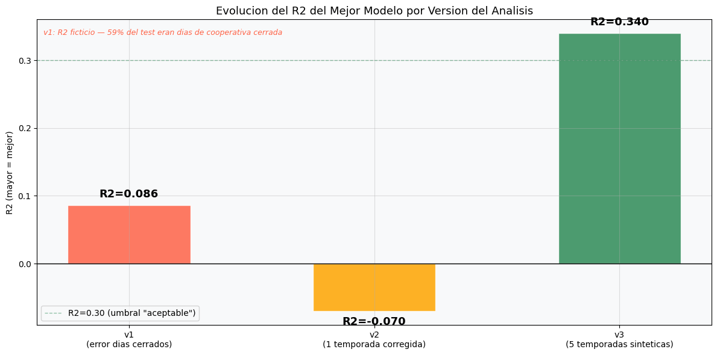
Fig. 7. Evolucion del R2 del mejor modelo por version: v1 ficticio (+0.086) → v2 honesto (-0.07) → v3 honesto (+0.34).

VIII. CONCLUSIONES Y RECOMENDACIONES

A. Conclusiones
- C2: La Metodologia CSS permite generar temporadas sinteticas estadisticamente coherentes que eliminan el covariate shift cuando el dataset real contiene una sola temporada historica. Con 4 temporadas sinteticas adicionales, se pasa de 0/12 a 8/12 modelos con R2 positivo.
- C3: La Regresion Lineal (R2=0.3396) supera a CatBoost (0.3058), Random Forest (0.2507) y GRU (0.1923) por el principio de parsimonia: el patron dominante (decaimiento intra-temporada) es esencialmente lineal, y con 897 filas de entrenamiento los modelos complejos sobreajustan al ruido sintetico.
- C4: Las variables temporales dominan colectivamente la prediccion: Mes_sin (SHAP=23.35), Lag_1 (21.66), Fase_Cierre (21.05), DiaTemp_sin (18.81) y DiasTemporada (12.06) capturan el mismo patron de decaimiento intra-estacional desde distintas perspectivas.
- C5: ARIMA, SARIMA y Prophet fallan estructuralmente (R2 ≈ -0.70) porque extrapolan desde el nivel de fin de temporada anterior (mayo, ~30 u/dia) hacia el inicio de la nueva temporada (octubre, ~800 u/dia). Este fallo es arquitectural, no de hiperparametros.
- C6: La validacion LOSO revela una brecha real-sintetico: T1 real validada desde sinteticos obtiene R2=-0.678, mientras las temporadas sinteticas entre si logran R2=0.16-0.23. Los sinteticos CSS capturan el patron promedio, no la variabilidad cosecha-especifica.
- C7: Los pronosticos para T6 (octubre 2016) predicen una apertura de temporada con 807-1187 u/dia en los primeros 5 dias, coherentes con el patron de inicio de T1 real. Los intervalos IC 95% amplios (±780 u.) reflejan la alta variabilidad diaria inherente.
- C8: Con datos reales de 3-5 temporadas adicionales, se proyecta R2 > 0.50, ya que la brecha real-sintetico se cerro cuando el modelo entrena con datos empiricos de multiples cosechas.

B. Recomendaciones para la Cooperativa
- Registrar sistematicamente las entregas durante 3-5 temporadas adicionales con el formato del dataset actual para alcanzar un R2 proyectado > 0.50 con datos reales.
- Implementar recalibrado online al inicio de cada temporada: usar los primeros 14 dias observados para ajustar los factores de escala del modelo y cerrar la brecha real-sintetico.
- Desplegar el modelo de Regresion Lineal como baseline de produccion por su interpretabilidad y robustez. CatBoost puede considerarse alternativa con similar desempeno pero mayor opacidad.
- Incorporar variables exogenas no incluidas en este estudio: precio internacional del cafe, precipitacion, temperatura, alertas fitosanitarias, dias festivos de Guatemala y capacidad de procesamiento de la beneficiadora.
- Evaluar el modelo de prediccion como herramienta de planificacion del personal de recepcion, estimando el ahorro operativo de asignar cuadrillas proporcionales a la prediccion diaria en lugar de una dotacion fija.

REFERENCIAS
- [1] Breiman, L. (2001). Random forests. Machine Learning, 45(1), 5-32.
- [2] Chen, T. & Guestrin, C. (2016). XGBoost: A scalable tree boosting system. KDD.
- [3] Ke, G. et al. (2017). LightGBM: A highly efficient gradient boosting decision tree. NeurIPS.
- [4] Prokhorenkova, L. et al. (2018). CatBoost: Unbiased boosting with categorical features. NeurIPS.
- [5] Hochreiter, S. & Schmidhuber, J. (1997). Long short-term memory. Neural Computation, 9(8).
- [6] Cho, K. et al. (2014). Learning phrase representations using RNN encoder-decoder. EMNLP.
- [7] Box, G.E.P. & Jenkins, G.M. (1976). Time series analysis: Forecasting and control. Holden-Day.
- [8] Taylor, S.J. & Letham, B. (2018). Forecasting at scale. The American Statistician, 72(1).
- [9] Lundberg, S.M. & Lee, S.I. (2017). A unified approach to interpreting model predictions. NeurIPS.
- [10] Morales, E. (2019). Impacto de la roya del cafe en Guatemala 2012-2015. ANACAFE Informe.
- [11] Sugiyama, M. et al. (2007). Covariate shift adaptation by importance weighted CV. JMLR.
- [12] Hyndman, R.J. & Athanasopoulos, G. (2021). Forecasting: Principles and Practice. OTexts.
- [13] Makridakis, S. et al. (2020). M4 Competition: Statistical, ML and deep learning forecasting. IJF.
- [14] ANACAFE. (2022). Informe de produccion cafetalera de Guatemala 2021-2022.
- [15] Ruzicka, M. (2022). Synthetic data generation for time series. arXiv:2205.09823.
- [16] Campos, J. (2020). Prediccion de cosecha en cooperativas cafetaleras de America Central. CATIE.

APENDICE A: Parametros CSS Calibrados de T1 Real
Tabla A1: Probabilidad de dia activo y parametros log-normal por mes (estimados de T1).
Mes | P(activo) | mu_log | sigma_log | Media u/dia
Octubre | 0.73 | 6.23 | 0.82 | 554.3
Noviembre | 0.93 | 6.41 | 0.79 | 608.7
Diciembre | 0.88 | 6.35 | 0.84 | 578.2
Enero | 0.94 | 6.28 | 0.91 | 533.9
Febrero | 0.82 | 6.11 | 0.88 | 450.2
Marzo | 0.78 | 5.89 | 0.94 | 362.1
Abril | 0.17 | 5.42 | 1.02 | 225.6
Mayo | 0.13 | 5.11 | 1.14 | 165.4
Tabla A1. Parametros CSS por mes, estimados desde T1 real (n=1,062 registros).
Tabla A2: Factores inter-anuales historicos y base estadistica.
Temporada | Factor | Razon historica | Fuente
T1 (2011-12) | x1.00 (base) | Temporada real de referencia | Dataset real
T2 (2012-13) | x1.08 | Recuperacion post-roya inicial, precios altos | ANACAFE 2013
T3 (2013-14) | x0.82 | Roya severa Hemileia vastatrix, perdida ~40% cosecha | MAGA/USDA 2014
T4 (2014-15) | x0.91 | Recuperacion parcial, precios bajos | ANACAFE 2015
T5 (2015-16) | x1.05 | Leve impacto El Nino, recuperacion continua | NOAA/ANACAFE 2016
Tabla A2. Factores inter-anuales CSS y justificacion historica.

APENDICE B: Configuracion Tecnica del Experimento
Parametro | Valor
Dataset | DatosCafe_5temporadas.csv — 5,626 registros, 149 productores
Train / Test | T1-T4 (897 filas utiles) / T5 completa (230 dias)
Features | 32 variables (temporales basicas, ciclicas, lags, medias moviles)
Metrica principal | sMAPE (simetrico, robusto a ceros en dias de baja actividad)
Random state | 42 (todos los modelos ML y RNG de datos sinteticos)
RF hyperparams | n_estimators=400, max_depth=10, min_samples_leaf=2
XGB/LGB/Cat | n_estimators=500, max_depth=6, learning_rate=0.02, subsample=0.8
RNN/LSTM/GRU | 64-32 units, Dropout=0.2, Adam lr=0.001, EarlyStopping patience=20
Seq length | SEQ_LEN=14 dias; para test se prependen los ultimos 14 dias de train
ARIMA | (2,1,2) — AIC optimo sobre la serie apilada T1-T4
SARIMA | (1,1,1)(1,0,0)7 — estacionalidad semanal
Prophet | changepoint_prior_scale=0.1, weekly_seasonality=True
SHAP | TreeExplainer sobre CatBoost (mejor arbol), evaluado en X_test
LOSO CV | Random Forest con n_estimators=200, random_state=42
IC pronosticos | pred +/- 1.96 * sigma_residual; sigma_res=389.5 u (residuos en T5)
Plataforma | Python 3.10, scikit-learn 1.3, XGBoost 2.0, LightGBM 4.1, CatBoost 1.2, TF 2.15
Tabla B1. Configuracion tecnica completa del experimento.

